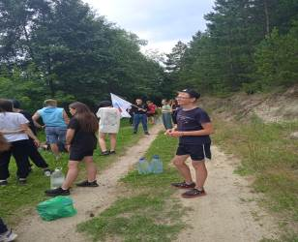
Движение вперед
Шестой день ЛТО «Радуга». Предыдущий день удался на славу, ребятам удалось получить массу положительных эмоций.
По сложившейся в лагере традиции с раннего утра все отправляются на пробежку, затем на зарядку и в комнаты гигиены.

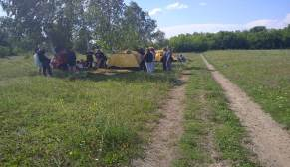
Сегодня в лагере день прошел под девизом « Юные туристы» - после завтрака ребята вместе начальником лагеря и воспитателями совершили поход на родник, набрали воды, подышали чистым воздухом, провели акцию « Живи, родник».
После обеда ребята активно начали готовиться к походу в палаточный городок. Евгений Александрович, педагог дополнительного образования объединения « Спортивный туризм» рассказал как раскладывать палатки. Ребята с удовольствием провели время в палатках, рассказывали истории .

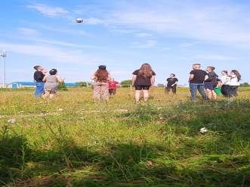
Затем на свежем воздухе прошла игра волейбол. Ребята научились вырабатывать технику игры , умело передавали мяч.

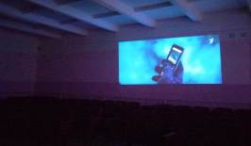
Вечером, после ужина прошла репетиция к концертной программе Шоу перевоплощений « Один в один».

Завершился день просмотром фильма « Мажор».

